行政职权基本信息表
（行政确认）

填报单位：黄石市西塞山区环保局
职权编码 | 777587736-QR-17400
职权名称 | 污染物排放登记
子项名称 | 无
行使主体 | 黄石市西塞山区环保局
职权依据 | 【法律】《中华人民共和国放射性污染防治法》（２００8年2月２８日修订） 第二十一条 直接或者间接向水体排放污染物的企业事业单位和个体工商户，应当按照国务院环境保护主管部门的规定，向县级以上地方人民政府环境保护主管部门申报登记拥有的水污染物排放设施、处理设施和在正常作业条件下排放水污染物的种类、数量和浓度，并提供防治水污染方面的有关技术资料。企业事业单位和个体工商户排放水污染物的种类、数量和浓度有重大改变的，应当及时申报登记；其水污染物处理设施应当保持正常使用； 【法律】《中华人民共和国环境噪声污染防治法》（1996年10月29日通过） 第二十四条 在工业生产中因使用固定的设备造成环境噪声污染的工业企业，必须按照国务院环境保护行政主管部门的规定，向所在地的县级以上地方人民政府环境保护行政主管部门申报拥有的造成环境噪声污染的设备的种类、数量以及在正常作业条件下所发出的噪声值和防治环境噪声污染的设施情况，并提供防治噪声污染的技术资料。造成环境噪声污染的设备的种类、数量、噪声值和防治设施有重大改变的，必须及时申报，并采取应有的防治措施。 【法律】《中华人民共和国固体废物污染环境防治法》（2004年12月29日修订） 第三十二条 国家实行工业固体废物申报登记制度。产生工业固体废物的单位必须按照国务院环境保护行政主管部门的规定，向所在地县级以上地方人民政府环境保护行政主管部门提供工业固体废物的种类、产生量、流向、贮存、处置等有关资料。前款规定的申报事项有重大改变的，应当及时申报。 【法规】《畜禽养殖污染防治管理办法》 第九条 畜禽养殖场必须按有关规定向所在地的环境保护行政主管部门进行排污申报登记。 【法规】《防治尾矿污染环境管理规定》 第八条 产生尾矿的企业必须按规定向当地环境保护行政主管部门进行排污申报登记。  【法律】《中华人民共和国环境保护法》  第二十七条 县级以上人民政府应当每年向本级人民代表大会或者人民代表大会常务委员会报告环境状况和环境保护目标完成情况，对发生的重大环境事件应当及时向本级人民代表大会常务委员会报告，依法接受监督。  【法律】《水污染防治法》  第二十一条 直接或者间接向水体排放污染物的企业事业单位和个体工商户，应当按照国务院环境保护主管部门的规定，向县级以上地方人民政府环境保护主管部门申报登记拥有的水污染物排放设施、处理设施和在正常作业条件下排放水污染物的种类、数量和浓度，并提供防治水污染方面的有关技术资料。  企业事业单位和个体工商户排放水污染物的种类、数量和浓度有重大改变的，应当及时申报登记；其水污染物处理设施应当保持正常使用；拆除或者闲置水污染物处理设施的，应当事先报县级以上地方人民政府环境保护主管部门批准。  【法规】《危险化学品安全管理条例》  第六条第四项 环境保护主管部门负责废弃危险化学品处置的监督管理，组织危险化学品的环境危害性鉴定和环境风险程度评估，确定实施重点环境管理的危险化学品，负责危险化学品环境管理登记和新化学物质环境管理登记；依照职责分工调查相关危险化学品环境污染事故和生态破坏事件，负责危险化学品事故现场的应急环境监测。  【法规】《废弃危险化学品污染环境防治办法》  第九条 产生废弃危险化学品的单位，应当建立危险化学品报废管理制度，制定废弃危险化学品管理计划并依法报环境保护部门备案，建立废弃危险化学品的信息登记档案。  产生废弃危险化学品的单位应当依法向所在地县级以上地方环境保护部门申报废弃危险化学品的种类、品名、成份或组成、特性、产生量、流向、贮存、利用、处置情况、化学品安全技术说明书等信息。  前款事项发生重大改变的，应当及时进行变更申报。  【法规】《湖北省环境保护条例》第十二条  第十二条 排放污染物的单位和个体工商户，必须向环保部门申报登记。
确认形式 | □确定 √认定（认证） □证明 □√登记 □鉴证 □其他
受理范围及条件 | - 一切直接或间接向环境排放污染物、工业噪声或产生固体废物的企业事业单位及个体工商户；  2.符合相关标准。
需提供的材料 | 1、申报登记单位基本情况表；  2、营业执照及法人代码证、单位代码证复印件；  3、上年度单位用水情况发票复印件及自备水情况汇总表；  4、上年度燃料检测单及购置情况汇总表；  5、有关原、辅材料的购进，产品销售等情况资料；  6、环境影响评价和“三同时”的验收资料；  7、如使用天然气等清洁能源的，应负责供气协议及发票复印件；  8、如对固废进行综合利用的或危废进行处置的需负责协议、处置资质及综合利用处置量的说明；  9、提交监测报告和排污许可证明；  10、《排污申报登记统计表》、《环境保护设施登记表》；  11、其他需要的佐证材料。
法定期限 | 30个工作日
承诺期限 | 20个工作日
特别程序及期限 | 无
收费依据及标准 | 不收费
职权运行流程 | 告知→申报→受理→审核→备案
责任事项 | - 告知责任：环境保护行政主管部门应当将申报登记的要求以公告或者书面形式通知排污者，在规定期限内到指定地点办理排污申报登记手续。  2.受理责任：审核污染物排放申报登记的材料是否齐全、符合法定形式，申报事项是否属于本行政机关的职权范围，备案申请是否在法律、法规规定的期限内提出，申报企业是否具有申请资格；决定是否受理。  3.审查责任：企业所在地环保部门对申报企业的条件、提交的材料进行审核，审核合格后，登记存档。  4.决定责任：通过审核的企业，出具审核意见。对不通过的企业，提出要求后在规定时限内做好整改工作，并按程序重新上报。  5.监管责任：对拒不申报或谎报、瞒报的，视情况在地方主要媒体公开曝光，要求其重新申报，依法进行处罚。  6.其他法律法规规章文件规定应履行的责任。
责任事项依据 | 1、《中华人民共和国水污染防治法》第七十二条 违反本法规定，有下列行为之一的，由县级以上人民政府环境保护主管部门责令限期改正；逾期不改正的，处一万元以上十万元以下的罚款：  （一）拒报或者谎报国务院环境保护主管部门规定的有关水污染物排放申报登记事项的；……  2、《中华人民共和国固体废物污染环境防治法》第六十八条 违反本法规定，有下列行为之一的，由县级以上人民政府环境保护行政主管部门责令停止违法行为，限期改正，处以罚款：  （一）不按照国家规定申报登记工业固体废物，或者在申报登记时弄虚作假的；…… 有前款第一项、第八项行为之一的，处五千元以上五万元以下的罚款。  3、《中华人民共和国环境噪声污染防治法》第四十九条：违反本法规定，拒报或者谎报规定的环境噪声排放申报事项的，县级以上地方人民政府环境保护行政主管部门可以根据不同情节，给予警告或者处以罚款。
职责边界 | 一、责任分工  1.市级：按照管理权限负责监管单位排污申报审核登记工作。  2.县级：按照管理权限负责监管单位排污申报审核登记工作。  二、责任边界依据  1、《中华人民共和国水污染防治法》第七十二条 违反本法规定，有下列行为之一的，由县级以上人民政府环境保护主管部门责令限期改正；逾期不改正的，处一万元以上十万元以下的罚款：  （一）拒报或者谎报国务院环境保护主管部门规定的有关水污染物排放申报登记事项的；……  2、《中华人民共和国固体废物污染环境防治法》第六十八条 违反本法规定，有下列行为之一的，由县级以上人民政府环境保护行政主管部门责令停止违法行为，限期改正，处以罚款：  （一）不按照国家规定申报登记工业固体废物，或者在申报登记时弄虚作假的；…… 有前款第一项、第八项行为之一的，处五千元以上五万元以下的罚款。  3、《中华人民共和国环境噪声污染防治法》第四十九条：违反本法规定，拒报或者谎报规定的环境噪声排放申报事项的，县级以上地方人民政府环境保护行政主管部门可以根据不同情节，给予警告或者处以罚款。
承办机构 | 黄石市西塞山区环保局
咨询方式 | 0714-6246616 黄石市颐阳路579号
监督投诉方式 | 0714-6248013 黄石市颐阳路579号局监察室
审核意见 | （由审改办统一填写）
备注
污染物排放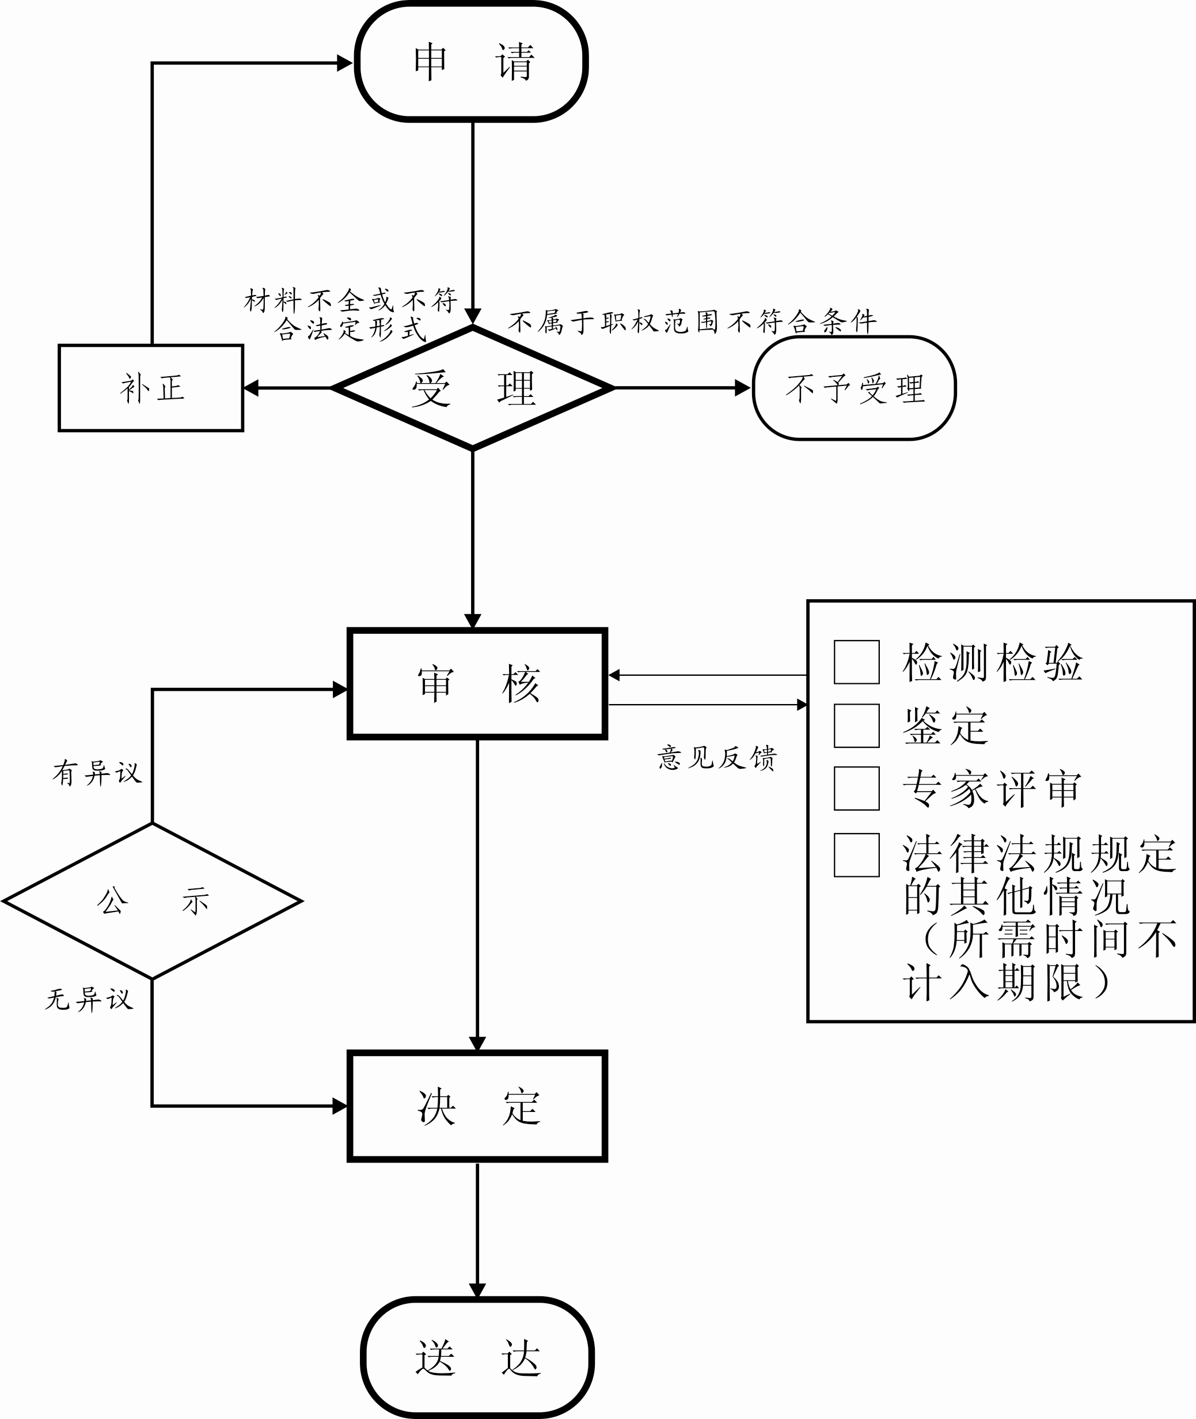申报

